Міністерство освіти і науки України
Національний технічний університет України
"Київський політехнічний інститут"
Факультет прикладної математики
Кафедра спеціалізованих комп’ютерних систем

Лабораторна робота №2
Дисципліна:
"Захист інформації"
Тема:
"Оцінка стійкості парольного захисту офісних документів"

Виконав  Студент групи КВ-92  Гуль О. В.  Залікова книжка № КВ-9203 | Перевірив  Терейковський І. А.

Київ 2011
Алгоритм роботи програми підбору паролю
- Встановлення параметрів підбору (алфавіт, довжина).
- Перевірка існування паролю.
- Запуск таймеру і функції підбору.
- Генерація чергового паролю і спроба відкриття документу.
- Якщо відкриття успішне – запис статистики.

Excel
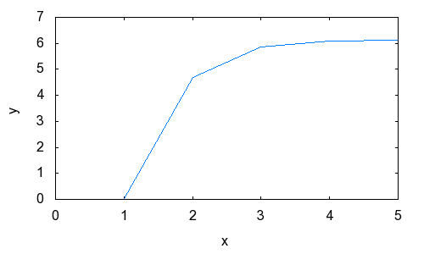

Word
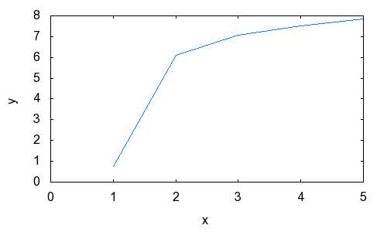

Підбор паролю до zip архівів.
Використання:
ZipPasswordCrack <файл_алфавіту> <маска> <архів>
Символ '?' у масці означає місце підстановки одного символу, що буде перебиратись.
Наприклад, ????? означає пароль з 5 символів.
Також можливо створювати складні маски.
Приклад
ZipPasswordCrack alphabetNumbers password? test.zip

Файл alphabetNumbers:
0123456789

Будуть перебрані такі паролі:
password0, password1, password2, password3, password4, password5

